Учреждение образования Республики Беларусь

«Гомельский государственный технический университет им. П. О. Сухого»

Факультет автоматизированных и информационных систем

Кафедра «Информационные технологии»

Отчет по лабораторной работе №1

по дисциплине «Операционные системы»

Выполнил:

студент группы ИТП-11

Половцев М. С.

Проверил:

преподаватель-стажер

Карась О. В.

Гомель, 2022

**Цель:** познакомиться с командным интерфейсом ОС Windows, синтаксисом командной строки, основными командами (cd, copy, xcopy, dir, mkdir, rmdir, del, ren, move), научиться организовывать циклы и использовать операторы условия.

**Задание 1**

1. Создать папку zadanie1, а в ней три папки a1, a2, a3;

2. В папку a1 скопировать все файлы с расширением iniиз каталога

c:\windows.

3. В папке a2 создать файл с именами файлов в папке c:\windows.

4. Скопировать содержимое папок a1 и a2 в a3 и вывести ее содержимое на

экран. При выполнении задания использовать группировку команд (&).

5. Заменить расширение у всех файлов из папки a1 с iniна bakи перед

именем каждого файла поставить символ ***~***.

6. Сохранить значения системных переменных окружения в файле с именем

set.txtв папке a3.

7. Создать свою системную переменную myname с фамилией студента.

Сохранить значения системных переменных окружения в файле с именем

new_set.txtв папке a3. Файл привести в отчете.

8. Показать созданную структуру преподавателю. Удалить папки a1, a2,

a3.

1. Создаем папку zadanie1, а также три вложенные в нее папки с помощью команды mkdir (рис. 1):

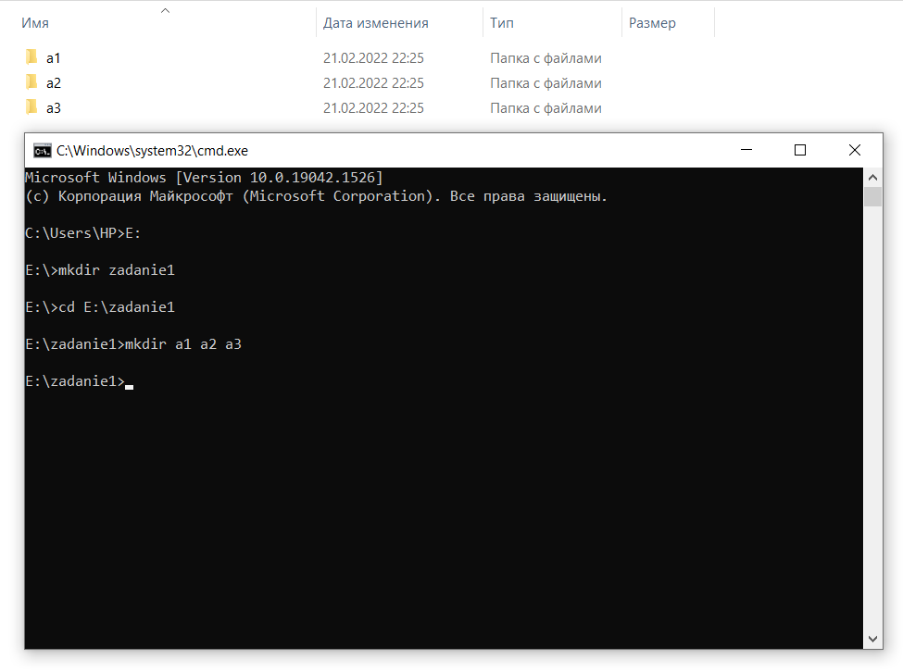

Рисунок 1 – Создание папки zadanie1 и вложенных в нее папок a1, a2 и a3

2. В папку a1 копируем все элементы с расширением iniиз каталога

c:\windows. Осуществляется операция при помощи команды copy (рис. 2):

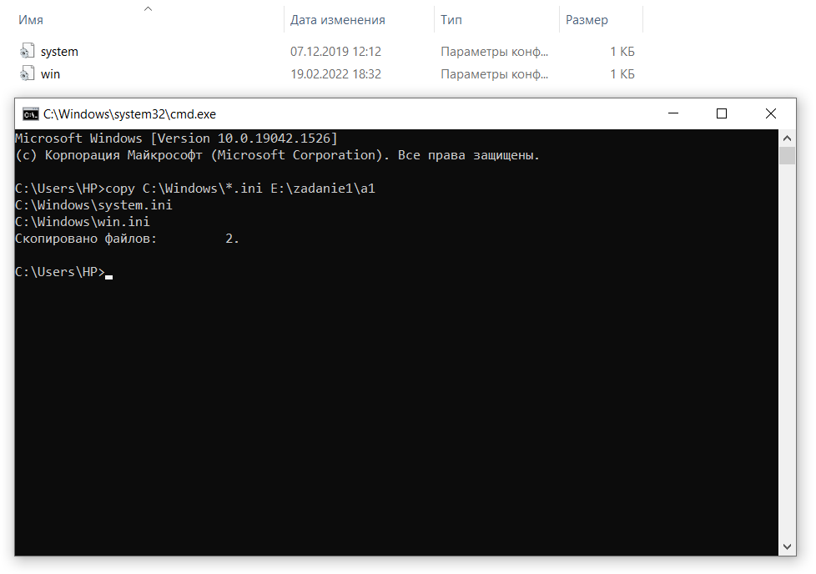

Рисунок 2 – Копирование элементов с расширением iniиз каталога

c:\windows

3. В папке a2 создаем файл с именами файлов в папке c:\windows. Для этого следует воспользоваться командой dir (рис. 3):

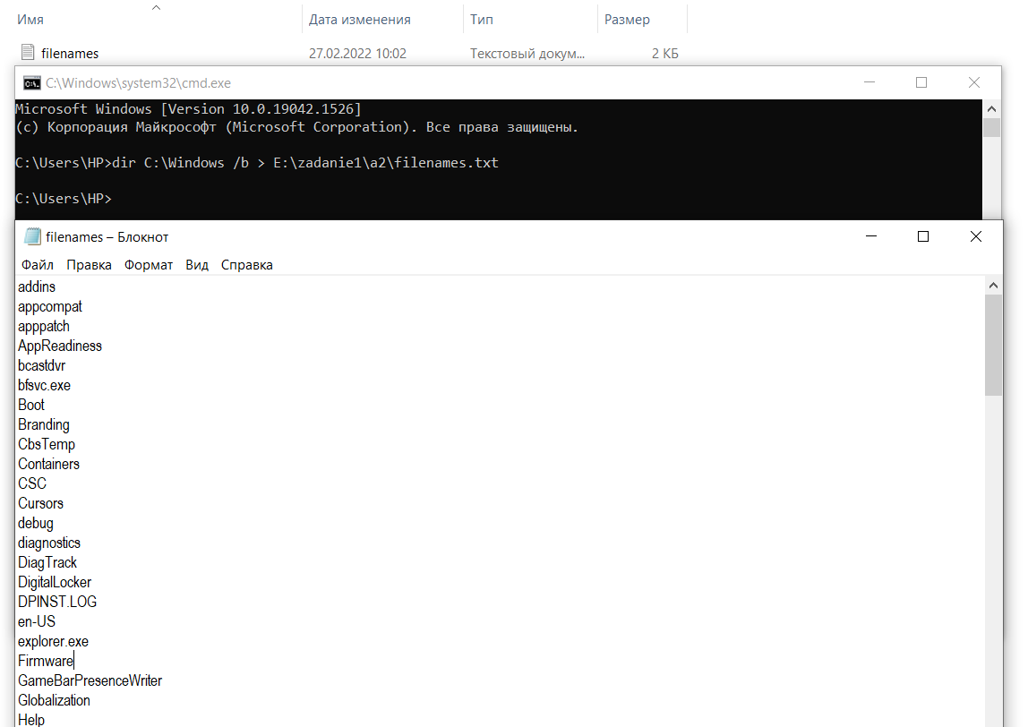

Рисунок 3 – Создание в папке a2 файла с именами файлов в папке c:\windows

4. Cкопируем содержимое папок a1 и a2 в a3 и выведем ее содержимое на экран при помощи команд copy и dir. При выполнении задания будем использовать группировку команд (***&***) (рис. 4):

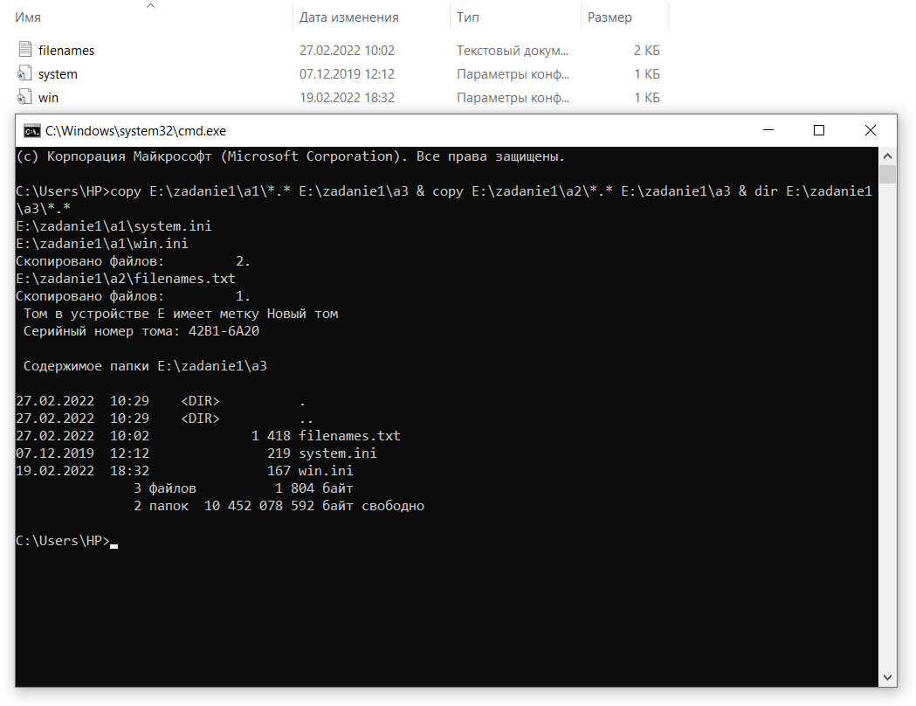

Рисунок 4 – Копирование содержимого папок a1 и a2 в a3 и вывод ее содержимого на экран

5. Заменим расширение у всех файлов из папки a1 с iniна bakи перед именем каждого файла поставим символ ~. Для выполнения задания воспользуемся командой ren (рис. 5):

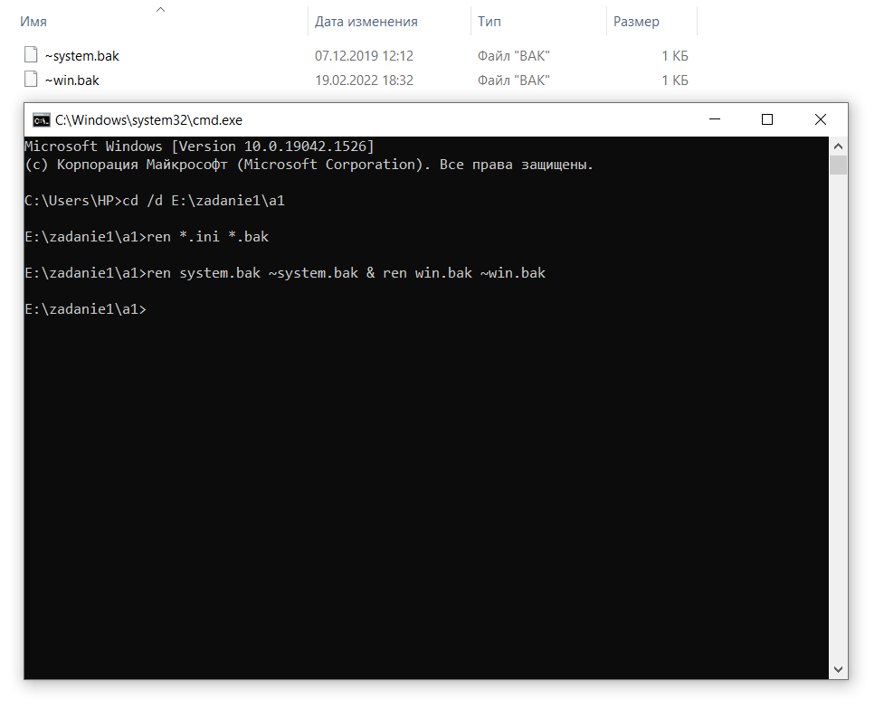

Рисунок 5 – Замена расширения у всех файлов из папки a1 с iniна bakи установка перед именем каждого файла символа ~.

6. Сохраняем значения системных переменных окружения в файле с именем set.txtв папке a3. При выполнении пользуемся командой set (рис. 6):

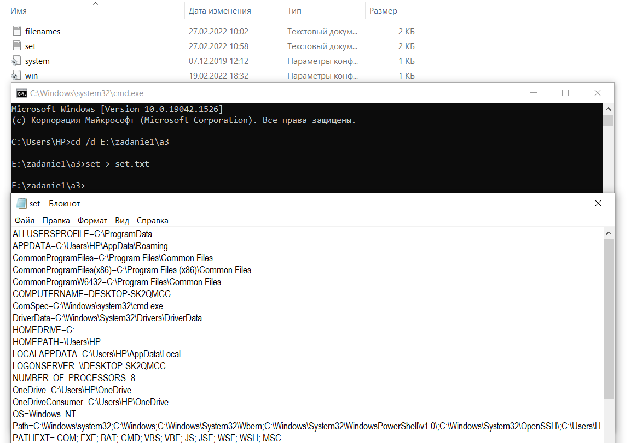

Рисунок 6 – Сохранение значений системных переменных окружения в файле с именем set.txtв папке a3.

7. Создаем свою системную переменную myname с фамилией. Сохраняем значение системных переменных окружения в файле с именем new_set.txtв папке a3 (рис. 7):

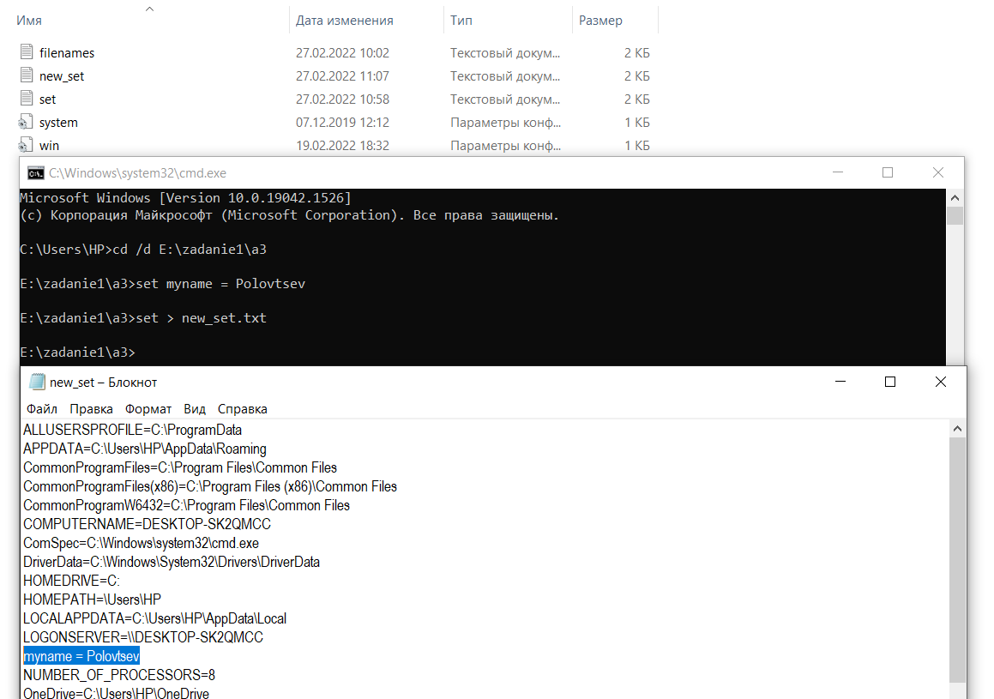

Рисунок 7 - Создание своей системной переменной myname с фамилией. Сохранение значения системных переменных окружения в файле с именем new_set.txt в папке a3

8. Удаляем папки a1, a2, a3 с помощью команды rd.

**Задание 2**

Выполнить резервное копирование с последующей архивацией файлов

заданного расширения. Все параметры передаются через командную строку. Выполнить обязательную проверку на наличие всех требуемых параметров.

Для выполнения задания необходимо создать пакетный файл. С помощью команды set определим и инициализируем переменную, которая будет отвечать за расширение файлов. Используя условный оператор if, проверим переменную на наличие значения. После проверки скопируем файлы из каталога E:\zadanie1\a3 в каталог E:\archive, и, используя ранее объявленную переменную, заархивируем файлы нужного расширения. На рисунках 8а и 8б представлены командный файл и результат его работы соответственно:

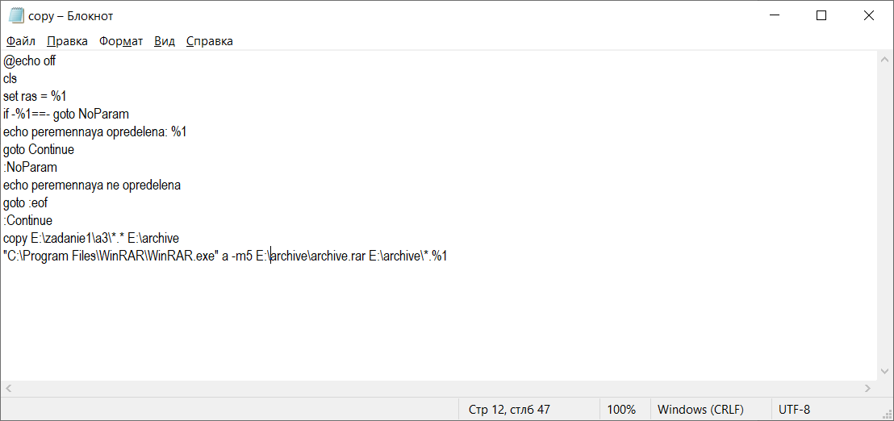

Рисунок 8а – Командный файл copy.bat

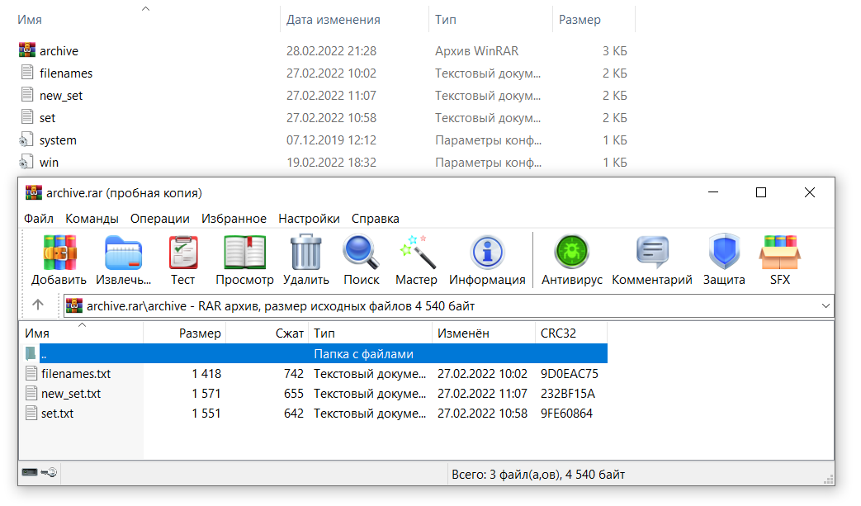

Рисунок 8б – Результат выполнения командного файла copy.bat (заархивированы файлы с расширением .txt)

**Вывод:** познакомился с командным интерфейсом ОС Windows, синтаксисом командной строки, основными командами (cd, copy, xcopy, dir, mkdir, rmdir, del, ren, move), научился организовывать циклы и использовать операторы условия.